**Modbus入门教程**

2024-2-19

# 协议

上位机通讯协议指的是用于上位机与外围设备（如传感器、执行器等）之间进行通讯的协议。常见的上位机通讯协议有以下几种：

1. Modbus协议：Modbus是一种通用的串行通信协议，适用于不同厂家的设备间的通讯，支持RTU/ASCII/TCP三种传输模式。
2. PROFIBUS协议：PROFIBUS是一种用于工业自动化领域的串行总线通信协议，支持不同速率和传输模式。
3. CAN协议：CAN（Controller Area Network）是一种广泛应用于汽车电子和工业领域的串行通信协议，具有快速、可靠和抗干扰等特点。
4. Ethernet协议：Ethernet是一种基于TCP/IP协议的局域网通信协议，常用于局域网中设备间的通讯。
5. OPC协议：OPC（OLE for Process Control）是一种用于工控领域的通用数据接口标准，允许不同厂家的设备与上位机进行通信。
6. RS-232/485协议：RS-232和RS-485是一种用于串行通信的标准，常用于上位机与外围设备之间的短距离通讯。

# Modbus

1. 认识:标准开放、支持多种接口、不同厂家设备、格式简单
2. 主从
3. 仿真软件安装
4. Modbus协议分类:串口(RTU、ASCII)、网口(TCP、UDP) 核心相同
5. 解析与组装
6. 协议代码实战(SerialPort通信组件)，报文组装与请求响应

# ModBus原理

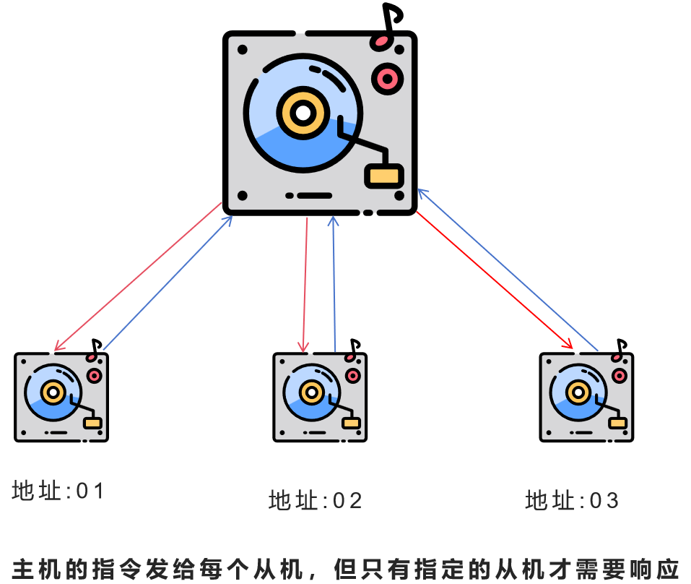

# 关键概念

1. **线圈寄存器 (可读可写)**

DO（Digital Output数字输出）。可读可写

1. **离散输入寄存器 (只读)**

读取DI（Digital Iutput数字输入)。只读

1. **保持寄存器 (可读可写)**
2. 数据一旦被写入，就会保存在寄存器中，即使PLC重新启动或断电，这些数据也不会丢失。
3. 适用于需要长期存储且不经常更新的数据，例如记录产品经过的工序和相应的时间等信息。
4. 可以一次性写入多个保持寄存器，以便于对多台设备进行远程监控和调节。
5. **输入寄存器 (只读)**
6. 数据是实时更新的，这意味着每当有新的输入值时，PLC都会更新这些寄存器中的数据。
7. 适用于需要实时监测并作出相应调整的数据，例如温度控制系统中实时监测的温度变化。
8. 只能单个地读取或写入输入寄存器。

# 常用功能码

功能代码为10进制

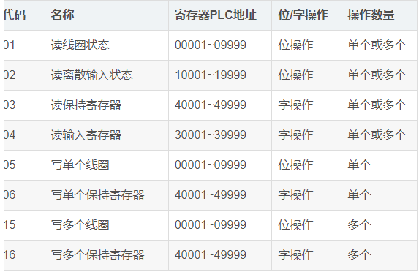

# Modbus RTU报文

RTU:远程终端单元

参考文档:ModbusRtu报文.xlsx

# 联系方式

VX:bzxx6888

